Maintenance des matériels

Épreuve écrite - Session 2012
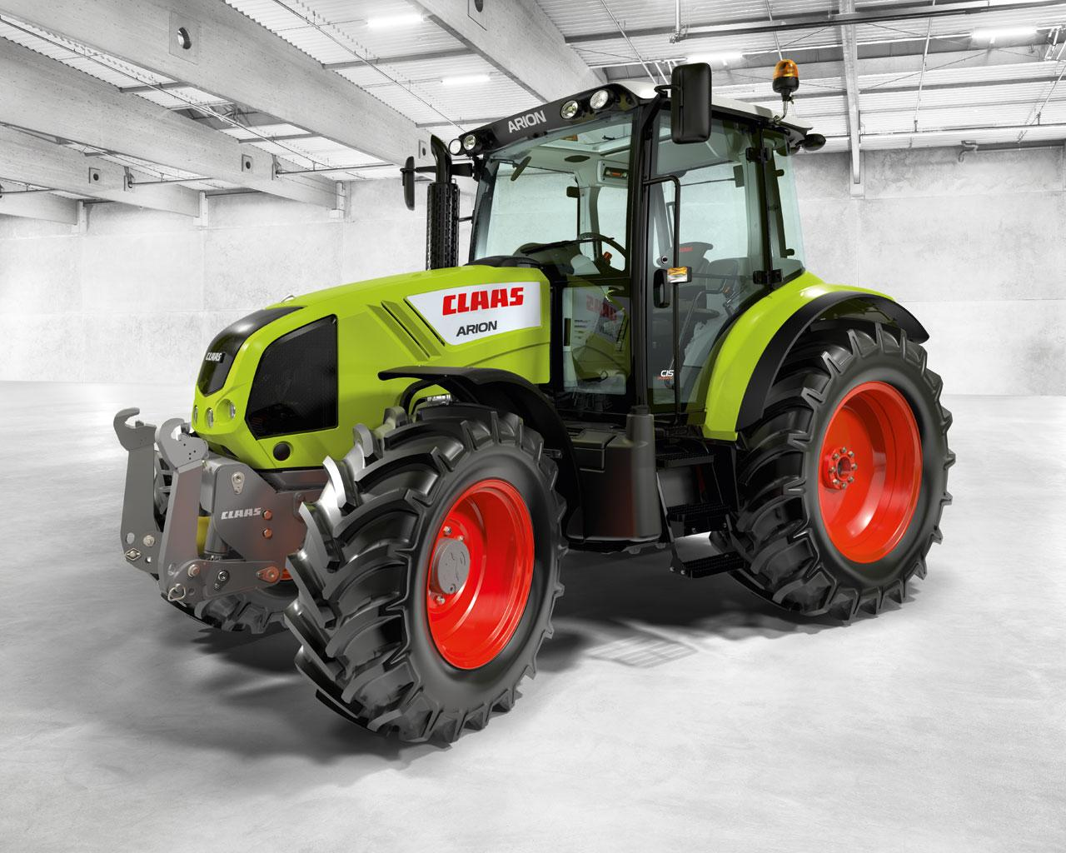

Report des notes
Page 3/10 : /7
Page 4/10 : / 8
Page 5/10 : / 8
Page 6/10 : / 5
Page 7/10 : / 7
Page 8/10 : / 5
Page 9/10 : / 10
Page 10/10 / 10

Total / 60

/ 20
Tracteur CLAAS ARION 630

DOSSIER TRAVAIL

MOTEUR

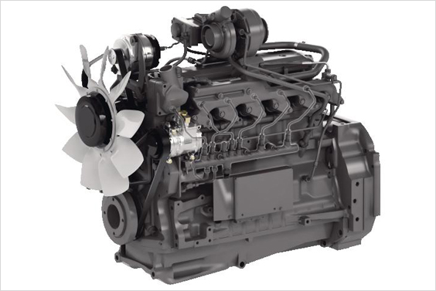
Mise en situation

Vous êtes employé dans une concession Claas, à Saulzet.

Votre chef d’atelier vous confie un dépannage sur un tracteur Arion 630.

Le client se plaint d’un manque de puissance du moteur.

Vous décidez de contrôler le fonctionnement du circuit d’alimentation et de gestion du moteur thermique.

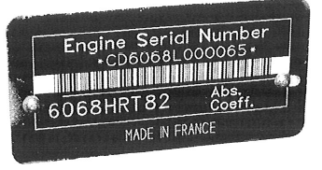

1 Étude des caractéristiques.
1.1 Indiquez la cylindrée unitaire de ce moteur en cm3.
/ 1
………………………………………………………………………………………………………………………………………………

1.2 Indiquez la puissance maxi de ce moteur et le régime d’obtention.
/ 1
……………………………………………………………………………………………………………………………………………….

1.3 Calculez la remontée de couple de ce moteur (calculs apparents)
…………………………………………………………………………………………………………………………………………………………………………………………………………………………………………………………………………………………………….
/ 1

2 Étude du circuit d’alimentation en carburant.
2.1 Passez en couleurs le circuit d’injection en fonction des pressions.

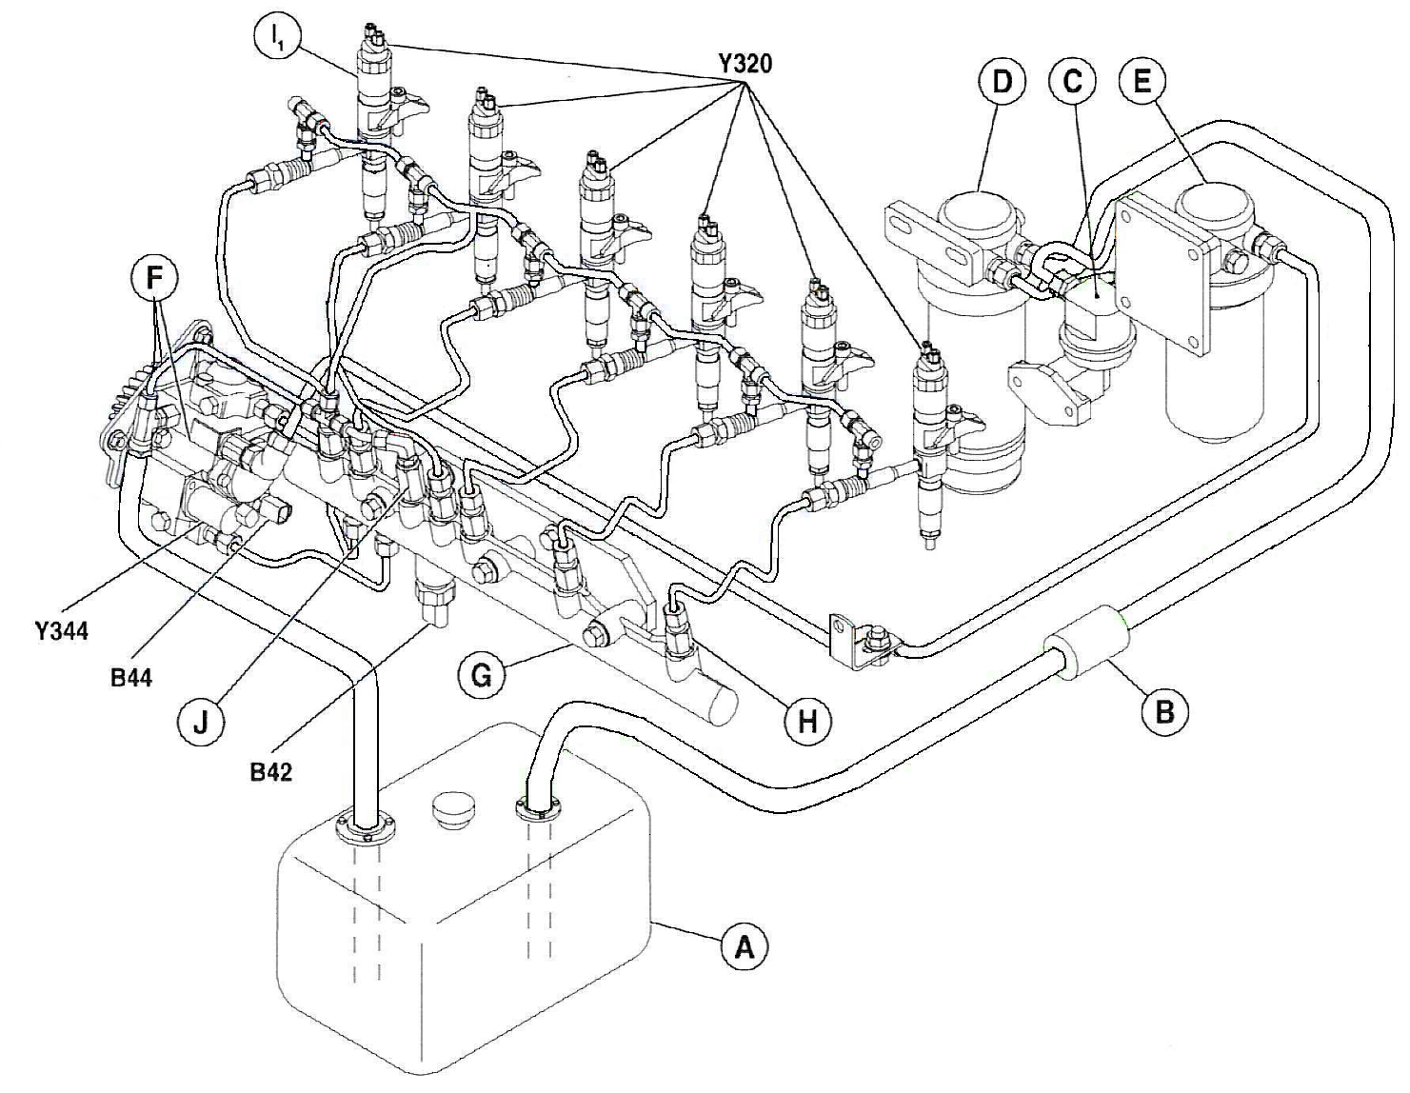
/ 4
Bleu : circuit BP Vert : circuit de retour Jaune : circuit aspiration Rouge : circuit HP
Total page : / 7

2.2 Sur le schéma hydraulique ci-dessous, identifiez les composants suivants :
/ 4
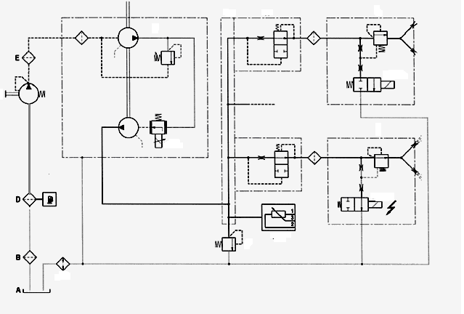
I, J, K, B42, F, H, Y344, G.

/ 4
2.3 Indiquez le nom et la fonction des éléments suivants :
F :…………………………………………………………………………………………………………………………………………………………………………………………………………………………………………………………………………………………………..

H :………………………………………………………………………………………………………………………………………………………………………………………………………………………………………………………………………………………………

Y344 :…………………………………………………………………………………………………………………………………………………………………………………………………………………………………………………………………………………………..

G :…………………………………………………………………………………………………………………………………………………………………………………………………………………………………………………………………………………………………..

Total page : / 8

2.4 Le moteur fonctionne au couple maxi. Quelle est la pression maximum que l’on peut relever dans le rail ?
/ 2
………………………………………………………………………………………………………………………………………………

2.5 Complétez le schéma de l’injecteur dans les deux phases.
/ 2
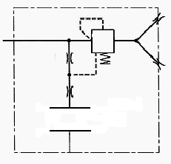
Repos Injection

2.6 Sur le relevé de l’oscilloscope, indiquer ce que représente l’ensemble des 2 tracés.
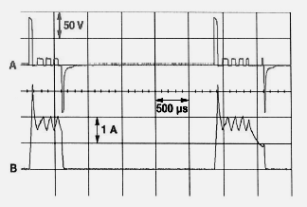
/ 2
………………………………………………………………… …………………………………………………………………………

2.7 Quel est l’intérêt de ce fonctionnement ?
/ 2
……………………………………………………………………………………………………………………………………………………………………………………………………………………………………………………………………………………………………………………………………………………………………………………………………………………………………………………….
Total page : / 8

/ 3
2.8 Coloriez la case des distributeurs concernés des schémas de l’élément H dans les phases suivantes :

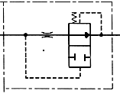

Le moteur fonctionne normalement.

Le moteur fonctionne, l’injecteur est grippé ouvert.

Le moteur fonctionne avec une rupture de la canalisation de l’injecteur.

Quelles sont les incidences possibles sur le fonctionnement du moteur lorsque l’élément H se ferme?
………………………………………………………………………………………………………………………………………………………………………………………………………………………………………………………………………………………………………………………………………………………………………………………………………………………………………………………………………………………………………………………………………………………………………………………………………….
/2

Total page : / 5

Étude du système admission échappement
3.1 Sur le schéma, phase ralenti :
/ 1
- Complétez la position de la vanne M38, passez en couleur le circuit d’admission et d’échappement en fonction de la température que l’on retrouve aux différents points.
/ 3
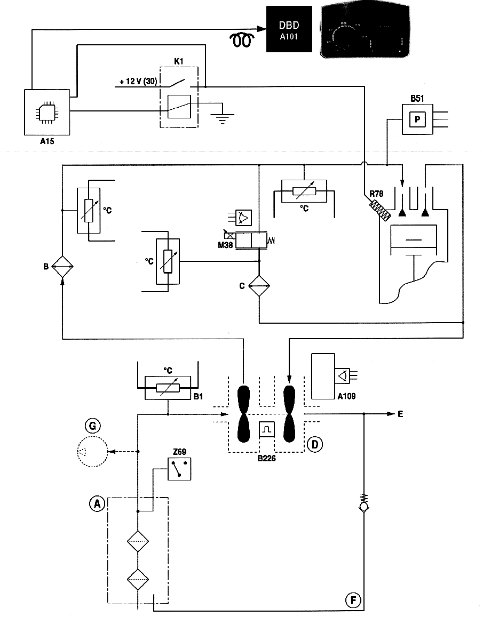
- Identifiez les sondes B221, B222, B223.
/ 3
Bleu : 20º Vert : 120º Noir : 70º Rouge : 480º

Total page : / 7

3.2 Sur le schéma, phase pleine charge à 1600tr/mn :
/ 1
- Complétez la position de la vanne M38 et passez en couleur le circuit d’admission et d’échappement en fonction de la température que l’on retrouve aux différents points.
/2
- Indiquez la valeur de température mesurée par la sonde B223.
/ 2
……………………………………………………………………………………………………………………………………………..

Total page : / 5
3.2.1 Quels sont les polluants règlementés que l’on peut retrouver à la sortie d’échappement d’un moteur diesel ?
/ 2
…………………………………………………………………………………………………………………………………………………………………………………………………………………………………………………………………………………………………….
/ 2
3.2.2 Citez différents moyens utilisés pour réduire les émissions à l’échappement.
……………………………………………………………………………………………………………………………………………………………………………………………………………………………………………………………………………………………………

4.1 Quelles sont les conditions requises pour permettre l’activation de la vanne (M38) ?
/ 3
………………………………………………………………………………………………………………………………………………………………………………………………………………………………………………………………………………………………………………………………………………………………………………………………………………………………………………………

4.2 Complétez le tableau des valeurs constructeur dans cette phase de fonctionnement en vous aidant des documents DR8/13, DR10/13, DR11/13.
/ 3

Composant | Valeur mesurée à 1600tr/mn | Valeur constructeur à 1600tr/mn
Moteur vanne M38 | + 2 V
Sonde B223 | 120Ω
Sonde B221 | 98Ω

Total page : / 10

4.3 Voici le tableau de relevé de mesure à 1400tr/mn, moteur chaud sans charge, et sous charge.(Voir DR8/13, DR10/13, DR11/13).

Composant | Valeur mesurée à 1400tr/mn  Sans charge | Valeur mesurée  à 1400tr/mn  sous charge
Moteur vanne M38 | -3.3V | + 1.5V
Sonde B223 | 204Ω | 90Ω
Sonde B221 | 3300Ω | 1133Ω

Que peut-on en déduire ?
/ 6
……………………………………………………………………………………………………………………………………………………………………………………………………………………………………………………………………………………………………………………………………………………………………………………………………………………………………………………….
…………………………………………………………………………………………………………………………………………………..
4.4 Quels est le composant que l’on peut mettre en cause ?
/ 4
…………………………………………………………………………………………………………………………………………………..
…………………………………………………………………………………………………………………………………………………………………………………………………………………………………………………………………………………………………..........................................................................................................................................................................................................................................................................................................................................................................................................................................................................

Total page : / 10

